分子筛行业下游应用结构分析（附报告架构导图）
1、分子筛行业概述
按中国证监会发布的《上市公司行业分类指引》（2012年修订），分子筛产品所处行业属于C26 化学原料和化学制品制造业。
分子筛产品属于一种无机非金属材料，广泛应用于气体分离与净化、富氧燃烧、催化脱硝、核废水处理、盐碱地土壤治理和重金属污染土壤修复等领域，是一种能够实现节能减排、环境治理与生态修复作用的材料，按《国务院关于加快培育和发展战略性新兴产业的决定》、《国家中长期科学和技术发展规划纲要（2006—2020）》、《“十三五”国家战略性新兴产业发展规划》、《新材料产业发展指南》、《国家重点支持的高新技术领域》和《当前优先发展的高技术产业化重点领域指南》（2011年度）等国家政策文件，分子筛行业可归类为新材料领域的先进无机非金属材料行业。
相关报告：北京普华有策信息咨询有限公司《2020-2026年中国分子筛行业需求前景预测报告》
分子筛是一种具有规则、有序、均匀孔道结构的无机非金属材料。其晶体结构中有规整而均匀的孔道，孔径大小为分子数量级，允许直径比孔径小的分子进入，因此能将混合物中的分子按照直径大小加以筛分，故称分子筛，具有吸附、催化、离子交换三大功能。由于分子筛具有吸附能力高、热稳定性好等特点，使得分子筛得到广泛应用。
分子筛的结构特性决定了其具有优良的吸附性能、离子交换性能以及催化性能，具体表现在：
（1）吸附性能：由于分子筛的孔径均一，只有当分子动力学直径小于分子筛孔径时才能进入孔道内部而被吸附，所以分子筛对于气体和液体的分离犹如筛子一样，可根据分子大小来决定是否被吸附。分子筛的吸附是一种物理变化过程，不发生化学变化，吸附饱和后，只要将浓聚在分子筛内表面小分子移除，分子筛可以恢复吸附能力，这一过程是吸附的逆过程，称为解吸或再生。分子筛在寿命期内可以重复使用，不影响吸附性能，因此发行人的分子筛是有使用寿命的工业耗材。
（2）离子交换性能：离子交换主要是指分子筛孔道中平衡骨架负电荷的阳离子和环境中的阳离子交换，分子筛的离子交换一般在水溶液中进行，分子筛可以实现对特定阳离子的选择性吸附，从而应用于核废水中放射性阳离子的高效去除。通过离子交换，还可以改变分子筛孔径的大小，调变分子筛内部的电场分布，进而调变分子筛的性能。
（3）催化性能：分子筛具有独特而均一的孔道结构，较大的比表面积，较强的酸中心和氧化-还原活性中心，孔道内有能起极化作用的强大库仑场，因此分子筛是性能优异的催化剂和催化剂载体。
由于分子筛具有优异的吸附性能、离子交换性能和催化性能，被广泛用作吸附材料、离子交换材料以及催化材料，其中：吸附材料主要用于工业与环境领域各种气体的分离、净化与干燥，如天然气、石油裂解气等化工原料的脱水干燥、节能型建筑中空玻璃干燥剂、脱二氧化碳和脱硫、正异构烷烃的分离、二甲苯异构体的分离、烯烃分离、氧氮分离、制冷剂干燥等；离子交换材料主要应用于洗涤助剂、放射性废料与废液的处理；催化材料主要应用于石油炼制与加工、石油化工、煤化工与精细化工领域中大量工业催化过程。
2、我国分子筛吸附剂领域市场竞争激烈
长期以来，国际分子筛厂商凭借在分子筛研发、生产和应用领先技术以及资金优势，通过兼并重组，逐渐形成了对分子筛行业的寡头垄断，主导着全球分子筛的市场，攫取高额利润。
我国分子筛行业起步较晚，一直扮演追赶者角色。20世纪50、60年代，我国开始了分子筛研究，合成了A型、X型、Y型等分子筛，开始进行工业生产，随后我国陆续在上海、大连、河南等地建厂，主要用于生产分子筛吸附剂和脱水脱氧用分子筛。20世纪80年代，金陵石化、吉林大学、中科院大连化学物理研究所等单位开始研发和工业化生产分子筛催化剂。
在国内分子筛催化剂领域，石油化工和煤化工是分子筛催化剂的主要应用领域。目前，中石油、中石化等大型央企完全主导和垄断了石油化工领域的催化剂市场，该领域分子筛催化剂的研发和生产都集中在这些大型央企，只有极少数民营企业能够涉足该领域的分子筛催化剂的研发生产，导致石油化工领域的分子筛催化剂市场较为封闭。
在国内分子筛吸附剂领域，市场国际化程度高，市场竞争激烈。大部分企业系民营企业且规模较小，年产万吨级以上的成型分子筛企业较少。随着环保政策的严厉执行，部分分子筛原粉企业因为环保压力加大、生产成本上升等因素逐渐退出市场。国内低端成型分子筛市场充分竞争；中高端成型分子筛市场，国际大型分子筛企业凭借品牌和技术优势仍然具有很强的竞争力。面对国际大型分子筛企业的竞争，国内成型分子筛企业需要拥有良好的技术创新能力和较大的生产规模来应对。
3、下游应用市场需求结构分析
2018年，全球分子筛市场容量为14.97亿美元，到2023年，市场容量将增长到20.10亿美元，复合增长率达到6.08%。
分子筛吸附剂在空气分离、炼油、石化等下游领域需求结构分析：
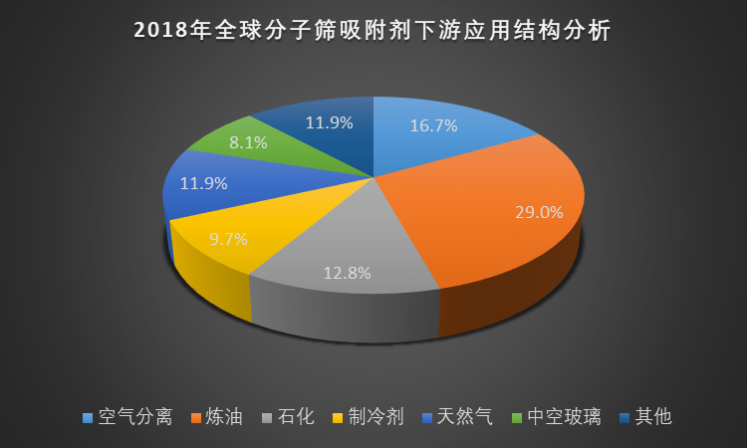
资料来源：普华有策市场研究中心
2016年至2018年，全球分子筛吸附剂消费量复合增长率为5.01%，预计2018年至2025年，全球分子筛吸附剂消费量复合增长率达5.52%。全球分子筛吸附剂的消费数量和市场容量呈稳步增长趋势。
4、下游应用领域发展现状及趋势
在工业制氧和干燥领域：近年来，分子筛吸附剂行业在工业制氧和干燥领域的技术发展主要在水热合成的主流技术路线基础上进行技术创新和工艺优化，不断推出更高效节能、生产成本更低的产品来保持市场竞争力。
在医疗保健制氧方面：随着分子筛吸附性能的提升，制氧设备开始朝小型化方向发展。分子筛变压吸附制氧法因占地面积小，制氧效率高，开始在医院供氧系统得到应用，未来将向中小医院进一步普及。分子筛式制氧机因制氧浓度高、使用方便、携带安全等特点开始成为家用制氧机的重要品种。未来，随着人民日益关注身体健康，分子筛制氧机作为医疗保健用氧的关键设备将广泛应用于高原和家用制氧人群。
在制氢方面：近年来，制氢分子筛除用于氢气提纯外，还在尾气回收上得到应用，帮助设备使用单位实现节能减排目标。在发行人的JLPH5分子筛应用于中国石化青岛石油化工有限公司7万吨/年聚丙烯装置前，该装置产生的聚丙烯尾气直接燃烧排放，造成了每年数百吨丙烯的浪费，且污染了大气环境。
在能源化工方面：二甲醚羰基化后加氢生成乙醇技术路线是一条环境友好型新技术路线。近年来，有关科研院校和分子筛企业正在研究分子筛产品在二甲醚羰基化反应中的应用，开发出催化活性和乙酸甲酯选择性更高、没有诱导期的新型煤制乙醇分子筛催化剂；煤制丙烯吸附剂目前存在主要问题是吸附量低、易粉化，行业内的有关科研机构和企业正在对煤制丙烯分子筛吸附剂的粉体合成、成型和焙烧工艺技术进行改进，提高分子筛吸附剂的吸附量和机械强度，降低磨耗率。
在环境治理方面：近年，北京科技大学刘应书教授在邯郸钢铁100万Nm3/h烟道气脱硝示范工程中研究利用分子筛吸附剂吸附脱除烟道烧结气中的氮氧化物。若该示范工程实施成功，钢厂可以将分子筛吸附分离的NO、NO2、SO2等气体对外出售实现脱硝的成本收益平衡。
在环境修复方面：近年来，部分科研机构开始尝试运用分子筛对盐碱地进行修复改良，取得了良好的修复效果。未来，利用分子筛治理盐碱地的方法将会在更大范围实验推广。
在特种分子筛方面：近年来，行业内企业正在开发特种气体净化用（如特殊气氛中痕量成分比如氧、氮的极深度去除）的专用分子筛、高级扬声器专用降频专用分子筛、高效吸音分子筛、香烟内的香精香味离子交换与吸附分子筛等新兴和特殊需求领域所需的专用分子筛吸附剂产品，进一步拓宽分子筛吸附剂的应用领域。
报告架构导图：
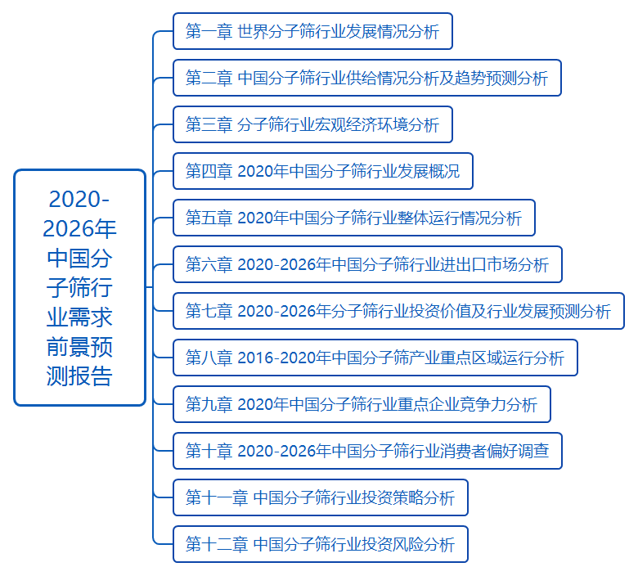
详细报告目录见普华有策官网

报告目录：
第一部分 分子筛行业运行现状调研
第一章 世界分子筛行业发展情况分析
第一节 世界分子筛行业分析
一、世界分子筛行业特点
二、世界分子筛产能情况分析
三、世界分子筛行业动态
第二节 世界分子筛市场分析
一、世界分子筛生产分布
二、世界分子筛消费状况分析
三、世界分子筛消费结构
四、世界分子筛价格分析
第三节 2020年中外分子筛市场对比
第二章 中国分子筛行业供给情况分析及趋势预测分析
第一节 2016-2020年中国分子筛行业市场供给分析
一、分子筛整体供给情况分析
二、分子筛重点区域供给分析
第二节 分子筛行业供给关系因素分析
一、需求变化因素
二、厂商产能因素
三、原料供给情况分析
四、技术水平提高
五、政策变动因素
第三节 2020-2026年中国分子筛行业市场供给趋势预测分析
一、分子筛整体供给情况趋势预测
二、分子筛重点区域供给趋势预测
三、影响未来分子筛供给的因素分析
第二部分 分子筛行业深度分析
第三章 金融危机下分子筛行业宏观经济环境分析
第一节 2015-2020年全球经济环境分析
一、2020年全球经济运行概况
二、2020-2026年全球经济形势预测分析
第二节 金融危机对全球经济的影响
一、国际金融危机发展趋势及其国际影响
二、对各国实体经济的影响
第三节 金融危机对中国经济的影响
一、金融危机对中国实体经济的影响
二、金融危机影响下的主要行业
三、中国宏观经济政策变动及趋势预测分析
四、2020年中国宏观经济运行概况
1、中国GDP分析
2、城乡居民家庭人均可支配收入
3、全社会固定资产投资分析
4、进出口总额及增长率分析
5、社会消费品零售总额
五、2020-2026年中国宏观经济趋势预测分析
第四节 分子筛行业相关法规政策分析
第四章 2020年中国分子筛行业发展概况
第一节 2020年中国分子筛行业发展态势分析
第二节 2020年中国分子筛行业发展特点分析
第三节 2020年中国分子筛行业市场供需分析
第四节 2020年中国分子筛行业价格分析
第五章 2020年中国分子筛行业整体运行情况分析
第一节 2020年分子筛行业产销率分析
第二节 2020年分子筛行业盈利能力分析
第三节 2020年分子筛行业偿债能力分析
第四节 2020年分子筛行业运营能力分析
第六章 2020-2026年中国分子筛行业进出口市场分析
第一节 2016-2020年分子筛行业进出口特点分析
第二节 2016-2020年分子筛行业进出口量分析
一、进口分析
二、出口分析
第三节 2020-2026年分子筛行业进出口市场预测分析
一、进口预测分析
二、出口预测分析
第七章 2020-2026年分子筛行业投资价值及行业发展预测分析
第一节 2020-2026年分子筛行业成长能力分析
第二节 2020-2026年分子筛行业运营能力分析
第三节 2020-2026年分子筛行业盈利能力分析
第四节 2020-2026年分子筛行业偿债能力分析
第三部分 分子筛行业竞争格局分析
第八章 2016-2020年中国分子筛产业重点区域运行分析
第一节 2016-2020年华东地区分子筛产业运行状况分析
一、地区经济情况分析
二、市场需求现状调研
三、未来发展前景预测分析
第二节 2016-2020年华南地区分子筛产业运行状况分析
一、地区经济情况分析
二、市场需求现状调研
三、未来发展前景
第三节 2016-2020年华中地区分子筛产业运行状况分析
一、地区经济情况分析
二、市场需求现状调研
三、未来发展前景预测分析
第四节 2016-2020年华北地区分子筛产业运行状况分析
一、地区经济情况分析
二、市场需求现状调研
三、未来发展前景预测分析
第五节 2016-2020年西北地区分子筛产业运行状况分析
一、地区经济情况分析
二、市场需求现状调研
三、未来发展前景预测分析
第六节 2016-2020年西南地区分子筛产业运行状况分析
一、地区经济情况分析
二、市场需求现状调研
三、未来发展前景预测分析
第七节 2016-2020年东北地区分子筛产业运行状况分析
一、地区经济情况分析
二、市场需求现状调研
三、未来发展前景预测分析
第九章 2020年中国分子筛行业重点企业竞争力分析
第一节 A
一、公司基本状况分析
二、公司经营状况分析
三、公司经营优势分析
四、公司未来战略分析
第二节 B
一、公司基本状况分析
二、公司经营状况分析
三、公司经营优势分析
四、公司未来战略分析
第三节 C
一、公司基本状况分析
二、公司经营状况分析
三、公司经营优势分析
四、公司未来战略分析
第四节 D
一、公司基本状况分析
二、公司经营状况分析
三、公司经营优势分析
四、公司未来战略分析
第五节 E
一、公司基本状况分析
二、公司经营状况分析
三、公司经营优势分析
四、公司未来战略分析
第十章 2020-2026年中国分子筛行业消费者偏好调查
第一节 分子筛的品牌市场调查
一、消费者对分子筛品牌认知度宏观调查
二、消费者对分子筛的品牌偏好调查
三、消费者对分子筛品牌的首要认知渠道
四、消费者经常购买的品牌调查
五、分子筛品牌忠诚度调查
六、分子筛品牌市场占有率调查
七、消费者的消费理念调研
第四部分 分子筛行业投资分析
第十一章 中国分子筛行业投资策略分析
第一节 2016-2020年中国分子筛行业投资环境分析
第二节 2016-2020年中国分子筛行业投资收益分析
第三节 2016-2020年中国分子筛行业产品投资方向
第四节 2020-2026年中国分子筛行业投资收益预测分析
一、2020-2026年中国分子筛行业工业总产值预测分析
二、2020-2026年中国分子筛行业营业收入预测分析
三、2020-2026年中国分子筛行业利润总额预测分析
第十二章 中国分子筛行业投资风险分析
第一节 中国分子筛行业内部风险分析
一、市场竞争风险分析
二、技术水平风险分析
三、商品价格风险分析
五、关联产业风险及防范
四、企业经营风险分析
第二节 中国分子筛行业外部风险分析
一、宏观经济环境风险分析
二、行业政策环境风险分析
三、关联行业风险分析
第十三章 分子筛行业发展趋势与投资战略研究
第一节 分子筛市场发展潜力分析
一、市场空间广阔
二、竞争格局变化
三、高科技应用带来新生机
第二节 分子筛行业发展趋势预测
一、品牌格局趋势预测分析
二、渠道分布趋势预测分析
三、消费趋势预测
第三节 分子筛行业发展战略研究
一、战略综合规划
二、技术开发战略
三、区域战略规划
四、产业战略规划
五、营销品牌战略
六、竞争战略规划
第十四章 行业发展趋势及投资策略分析
第一节 中国生产、营销企业投资运作模式分析
第二节 外销与内销优势分析
第三节 2020-2026年全国市场规模及增长趋势预测分析
第四节 2020-2026年全国投资规模预测分析
第五节 2020-2026年市场盈利预测分析
第六节 项目投资建议
一、应用注意事项
二、项目投资注意事项
三、生产开发注意事项
四、销售注意事项

